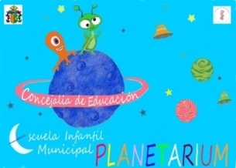

Concejalía de Educación SOLICITUD DE ADMISIÓN Curso 2021-2022
ESCUELA INFANTIL MUNICIPAL PLANETARIUM
DATOS DEL ALUMNO.
APELLIDOS:
NOMBRE: DNI:
FECHA DE NACIMIENTO: VARÓN MUJER
NACIONALIDAD:
DATOS DEL PADRE/MADRE O TUTOR.
APELLIDOS:
NOMBRE: DNI:
DOMICILIO FAMILIAR: TELÉFONOS:
MUNICIPIO: CORREO ELECTRÓNICO:
En el caso de no convivencia por motivos de separación, divorcio o situación análoga marcar esta casilla:
¿Existe limitación de la patria potestad de algunos de los progenitores?: si no

SOLICITA LA ADMISIÓN DEL ALUMNO DURANTE EL PRÓXIMO CURSO ESCOLAR CORRESPONDIENTE AL NIVEL EDUCATIVO DE INFANTIL PRIMER CICLO EN LA ESCUELA INFANTIL MUNICIPAL PLANETARIUM.
Nivel 0-1 año (nacidos 2021) Nivel 1-2 años (nacidos 2020) Nivel 2-3 años (nacidos 2019)
Y que en la unidad familiar concurren las siguientes circunstancias:
Hermanos de la persona solicitante en el centro. Nº_____
Domicilio familiar, laboral: ________________________________________________________________________CP: ___
Padres/madres trabajadoras en el centro docente.
Padres/madres trabajadoras.
Discapacidad del alumno.
Discapacidad de padres/hermanos del alumno.
Miembro de familia numerosa.
Familia monoparental
En acogimiento familiar
Víctima de violencia de género o terrorismo, desahucio familiar, acogimiento residencial.

Fecha de inscripción: de de
Firma padre, madre o tutor

